Муниципальное бюджетное общеобразовательное учреждение “Центр образования № 58 «поколение будущего»”

Технологическая карта урока
по теме «Уровни организации живой материи»

Разработала: Корнева Татьяна Михайловна,
учитель биологии

2022, г.Тула

Автор: Корнева Татьяна Михайловна
Организация: МБОУ ЦО 58 «Поколение будущего»
Населенный пункт: Тульская область, город Тула

Тема урока: Уровни организации живой материи
Класс: 10
УМК: Биология. Общая биология. 10-11 класс - Каменский А.А., Криксунов Е.А., Пасечник В.В.
Уровень обучения: базовый

Цель: организовать деятельность обучающихся по изучению уровней организации живой материи
Задачи:
- Познавательные: показать гармоничность всего живого
- Развивающие: формирование навыка самостоятельного определения цели учебной деятельности, средств её осуществления; определение учебной проблемы; поиск ответов вопросы, выполнение задания в соответствии с целью; самопроверки, взаимопроверки; оформления своих мыслей в устной речи, взаимодействия в группе парах
- Воспитательные: Продолжить формирование познавательного интереса к предмету, показать значимость биологии для современного человека. Воспитание трудолюбия, аккуратности, коммуникативных качеств.

Планируемые результаты:
- Личностные: сформировать познавательный интерес к изучению уровней организации живой материи; показать гармоничность всего живого, продолжить формировать навыки взамо-и самооценки, навыки рефлексии. Сформировать познавательный интерес к изучению уровней организации живой материи.
- Метапредметные УУД:
А) Познавательные: формулировать определения понятий, отвечать на вопросы, выявлять общие и существенные признаки, систематизировать, составлять, анализировать текст и рисунки учебника, обобщать.
Б) Регулятивные: самостоятельно определять цель урока, задачи, пути достижения цели (выстраивать последовательность действий, вбирать эффективные пути и средства для достижения цели); выполнять задания в соответствии с целью; контролировать и оценивать свои действия по результату.
В) Коммуникативные: оформлять свои высказывания в устной и письменной речи, используя информацию, полученную из разных источников; организовывать взаимодействие в группе и паре, обсуждая проблемные вопросы темы.
- Предметные: различать уровни организации живой материи, приводить доказательства уровней организации живой материи, характеризовать процессы, протекающие на каждом из уровней организации живой материи.

Тип урока: усвоение новых знаний
Методы: частично-поисковый, проблемного изложения, репродуктивный.
Форма организации учебной деятельности: индивидуальная, групповая, работа в парах
Методы обучения: объяснительно-иллюстративный, частично-поисковый, самостоятельная работа с дополнительной литературой и учебником
Приемы: анализ, синтез, умозаключение, перевод информации с одного вида в другой, обобщение.
Основные понятия - Уровни организации: Молекулярный (генный). Клеточный. Органно-тканевый. Организменный. Популяционно-видовой. Экосистемный. Биосферный.
Ход урока
Основные этапы урока, время | Содержание учебного материал, деятельность учителя | Содержание учебного материала, деятельность обучающихся | Достигнутые результаты
Организационный момент (2мин) | Здороваюсь с обучающимися, проверяю присутствующий, отмечаю отсутствующих. Проверяю готовность класса к уроку (наличие на столе учебников, тетрадей, отсутствие лишних предметов) | Учащиеся со звонком возвращаются на свои рабочие места (На перемене готовят рабочее место к уроку). Встают для приветствия учителя. Староста называет фамилии отсутствующих.
Актуализация изученного ранее (5 мин) | Организовываю деятельность по актуализации знаний о многообразии живых организмов.  Предлагаю ученикам разгадать филворд (см.приложение 1), в котором зашифрованы биологические объекты, относящиеся к разным уровням организации (ученикам данный факт не сообщается) (Работа в парах) | Ученики разгадывают филфорд  Находят слова: ДНК, митохондрия, лейкоцит, паренхима, почка, береза, стая, лес, биосфера | Познавательные: строить логические рассуждения, строить речевые высказывания, поиск и выделение необходимой информации.  Регулятивные: слушать вопросы и дополнять, уточнять ответы одноклассников.  Коммуникативные: воспринимать на слух вопросы учителя и ответы учащихся, строить понятные для собеседника речевые высказывания, допускать возможность существования различных точек зрения, в т.ч. не совпадающих с его собственной.  Предметные: обобщить знания обучающихся о многообразии живых организмов в природе
 | Что общего, или наоборот, чем отличаются друг от друга данные понятия? (Индивидуальная работа) | Слушают вопросы учителя и отвечают на них. Выдвигают разные гипотезы. (Зашифрованные объекты изучаются на разных уровнях организации)
Целеполагание (2 мин) | Учитель при помощи наводящих вопросов подводит учеников к теме урока, к формулировке цели.  Какие уровни организации живой природы вам известны?  -О чем пойдет сегодня на уроке речь? Какова тема урока?  Предлагает сформулировать цель урока и выстроить учебные задачи для достижения намеченной цели. | Отвечают на вопросы, перечисляют уровни организации, которые им были ранее известны.  С помощью учителя работают по целеполаганию. (индивидуальная и коллективная работа). | Регулятивные: Ставить учебные цели с помощью учителя и самостоятельно. Планировать свои действия в соответствии с поставленной задачей.  Коммуникативные: планировать учебное сотрудничество с учителем и сверстниками. Определять цели, способы взаимодействия.
Усвоение новых знаний (15 мин) | Учитель предлагает классу поделиться на 7 команд (по 4 человека).  Для удобства работы в команде, ученикам предлагается переместиться вместе к подоконнику, к лабораторным столам, передвинуть стулья (за счет движения реализуется здоровьесберегающая технология). Каждой команде раздается карточка с разными заданиями (карточки распечатаны на цветных листах (здоровьесберегающая технология) (Приложение 2)  Учитель организует работу в командах.  Контролирует выполнение заданий, выступление команд, заполнение таблицы. Следит за работой в группах, определяет лидеров в выполнении заданий (для оценивания работы на уроке). | Ученики работаю в малых группах. Выполняют задания предложенные учителем.  Каждая команда решает анаграмму. (Приложение 2). Им необходимо расшифровать фразу (объект изучения уровня). Используя материал учебника (пар.4) определяют, объекты изучения какого уровня была зашифрована.  1 команда.  Органические и неорганические молекулы, входящие в состав живых систем – молекулярный уровень)  2 команда.  (Клетка - основная и структурная единица живых систем – клеточный уровень)  3 команда  (Ткань – группа клеток, сходных по строению и функция – тканевый уровень, органно-тканевый)  4 команда  Организм - отдельное живое существо, связанное с природой – организменный уровень  5 команда  Популяция - совокупность особей одного вида занимающая определенный ареал – популяционно-видовой уровень  6 команда  Экосистема - совокупность живых организмов и среды обитания – экосистемный уровень  7 команда  Биосфера - оболочка Земли, заселенная живыми организмами  Ученики выступают с результатами работы. Заполняют таблицу в тетрадях «Уровни организации живой материи»  Название уровня Объект изучения уровня | Личностные: Формировать учебно-познавательную деятельность.  Метапредметные  Познавательные: Общеучебные: осознанно строить речевые высказывания. Искать и выделять необходимую информацию.  Логические: Анализировать объекты с целью выделения признаков (существенных, несущественных). Строить логические цепи рассуждений.  Переводить информацию из одной знаковой системы в другую: -из полного текста в таблицу и тезисы.  Регулятивные: Планировать свои действия в соответствии с поставленной задачей и условиями её решения.  Коммуникативные: Инициативно сотрудничать в поиске и сборе информации монологической и диалогической формами речи.  Предметные: понимать характеристику уровней организации живой материи.
Первичная проверка понимания (2 мин) | Учитель предлагает вернуться к понятиям, которые ученики смогли расшифровать в начале урока (индивидуальная работа) | Ученики определяют (письменно в тетр. уровень организации объекта)  ДНК- молекулярный  Митохондрия, лейкоцит – клеточный  Паренхима, почка – органно-тканевый  Береза – организменный  Стая – популяционный  Лес – экосистемный  Биосфера – биосферный | Личностные: понимание роли живой природы, как объекта изучения современной биологии.  Метапредметные Познавательные: Логические синтез как составление целого из частей, в том числе самостоятельно достраивая, восполняя недостающие компоненты;  Знаково-символические действия Структурировать знания.  Регулятивные: Планировать свои действия в соответствии с поставленной задачей .  Коммуникативные: Инициативно сотрудничать в поиске и сборе информации. С достаточной полнотой и точностью выражать свои мысли в соответствии с задачами и условиями коммуникации. Владеть монологической и диалогической формами речи.  Предметные: Могут объяснить структурную организацию биологических систем
Закрепление знаний (11 мин) | Учитель предлагает обучающимся выполнить задание «Тримино» (работа в парах). Каждому на парту раздаются треугольники. На каждой грани что-то написано (объект изучения или уровень организации). Ученикам необходимо соединить все треугольники (в результате грань с биологическим объектом должна совпасть с гранью другого треугольника, на котором данный объект изучается). (Приложение 3) (заранее нужно разрезать на треугольники) | Ученики выполняют задания (в парах) (приложение 3)
Контроль усвоения | Учитель организует деятельность по закреплению и оцениванию изученного материала, проверяет правильность выполнения задания (в процессе выполнения). (контролирует выполнение заданий каждой парой; если есть ошибки, подсказывает). | Ученики выполняют задания
Рефлексия (2 мин) | Учитель предлагает ученикам вернуться к поставленным целям урока, провести оценку их достижения. Предлагает ответить на вопросы.  Выставляет отметки за работу на уроке. | Отвечают на вопросы:  - Какое задание вам понравилось больше всего?  - Что вызвало затруднения?  - Оцените свои достижения на уроке?  Называют, что нового узнали на уроке. Указывают трудности, которые испытывали на уроке.
Домашнее задание (1 мин) | Пар. 4

Список литературы:
1. Куркина Ольга Николаевна Технологическая карта урока биологии в 9кл "Уровни организации живой материи УМК Н.И.Романова) https://infourok.ru/tehnologicheskaya-karta-uroka-biologii-v-9kl-urovni-organizacii-zhivoj-materii-umk-n-i-romanova-4543998.html?ysclid=l9xufe9wym37116250
2. Группа «Креативные идеи для уроков и не только» https://vk.com/biolog_100?ysclid=l9xuirmwbo533016778
3. Биология. Общая биология. 10-11 класс - Каменский А.А., Криксунов Е.А., Пасечник В.В.
Приложение 1
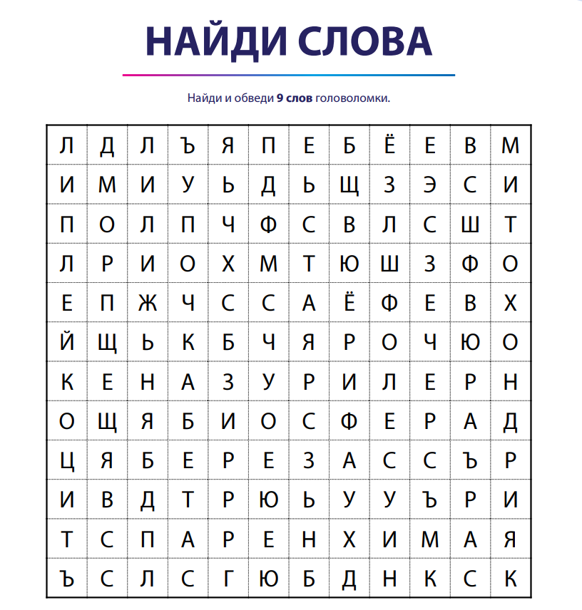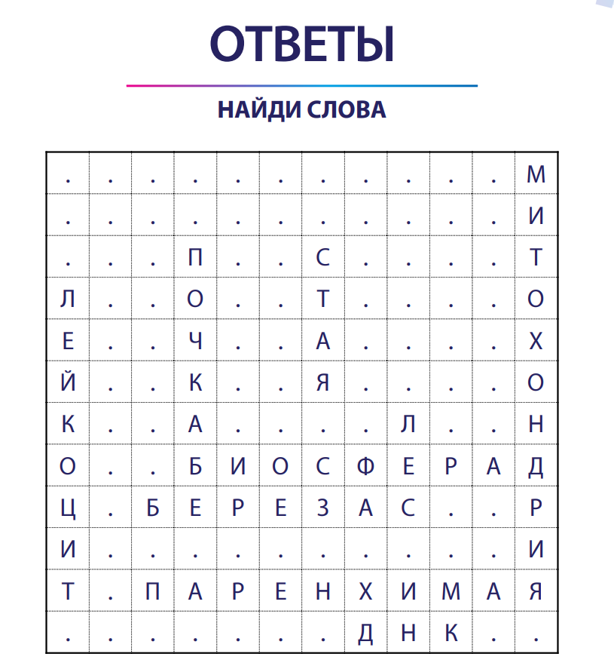

Приложение 2
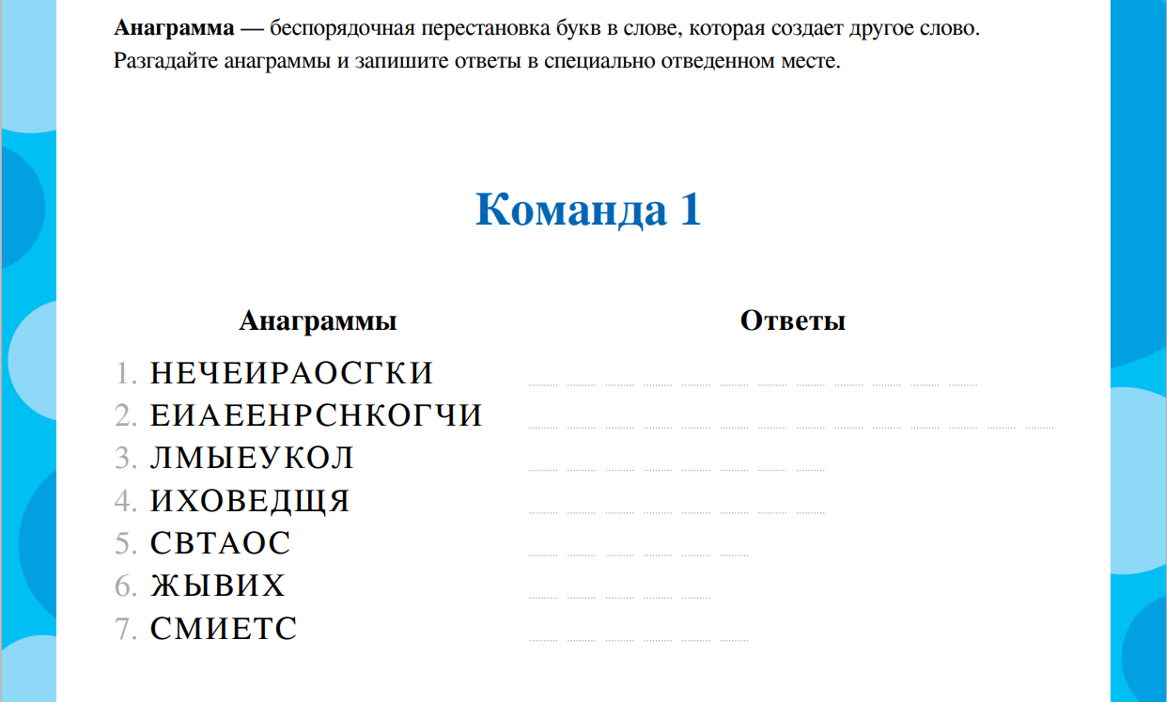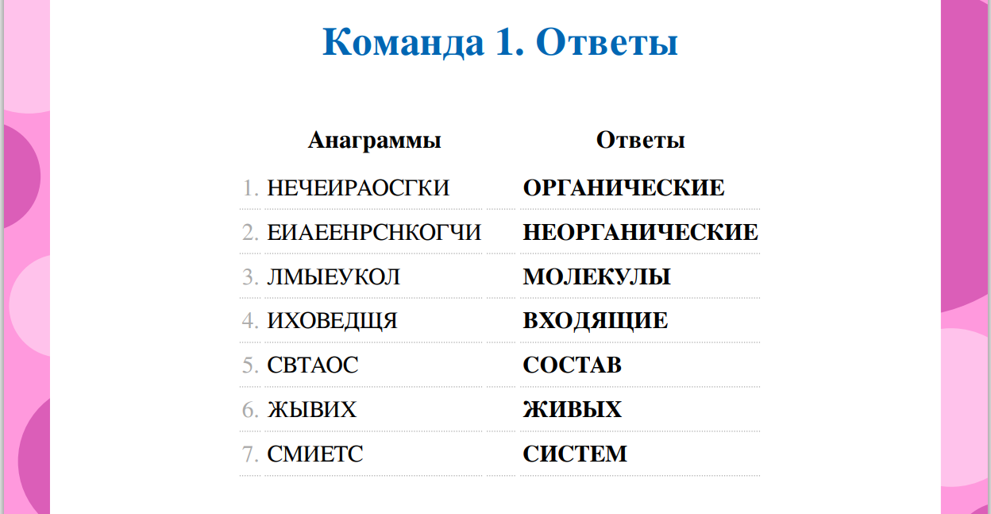
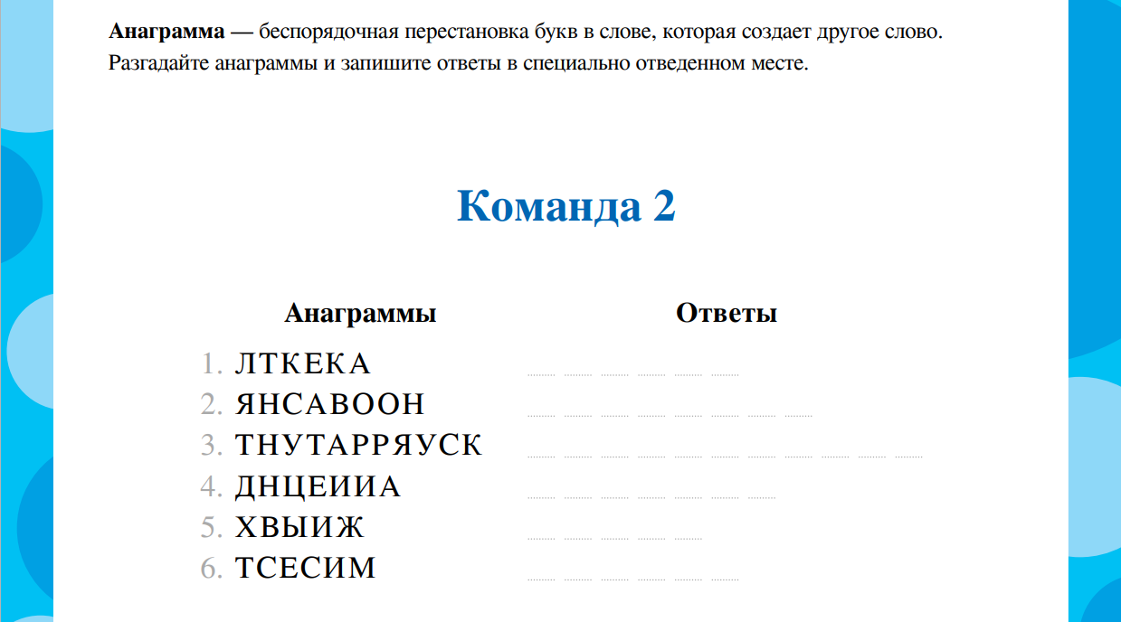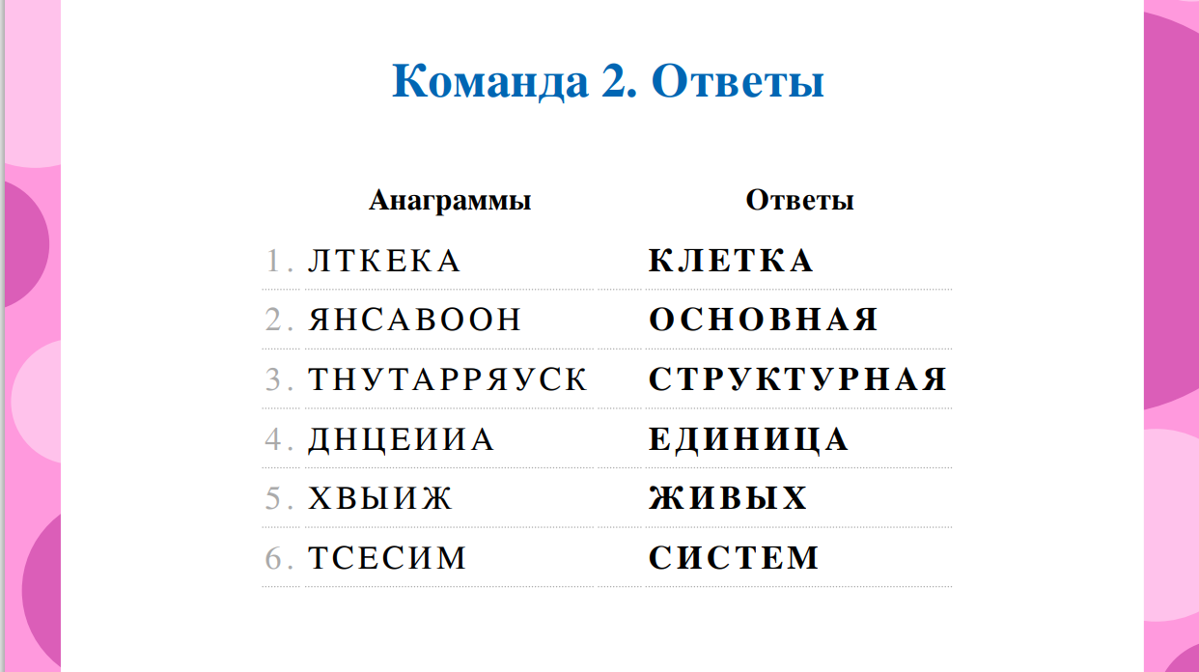
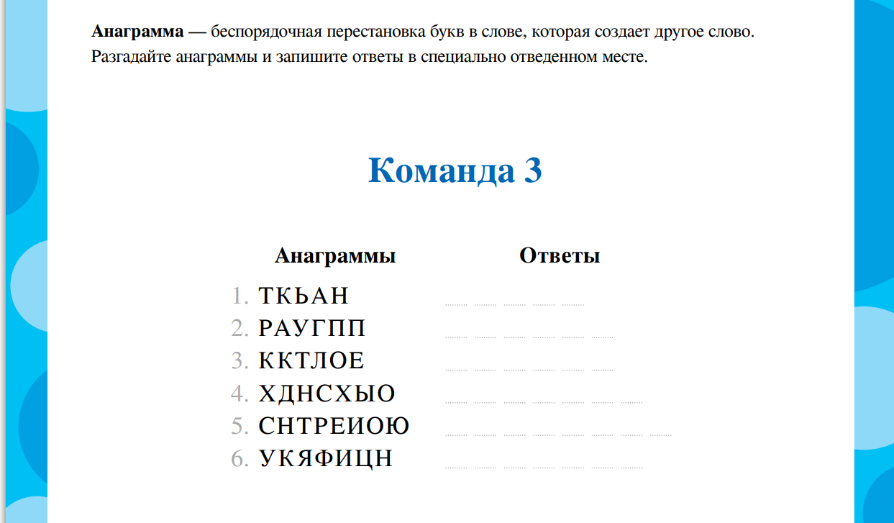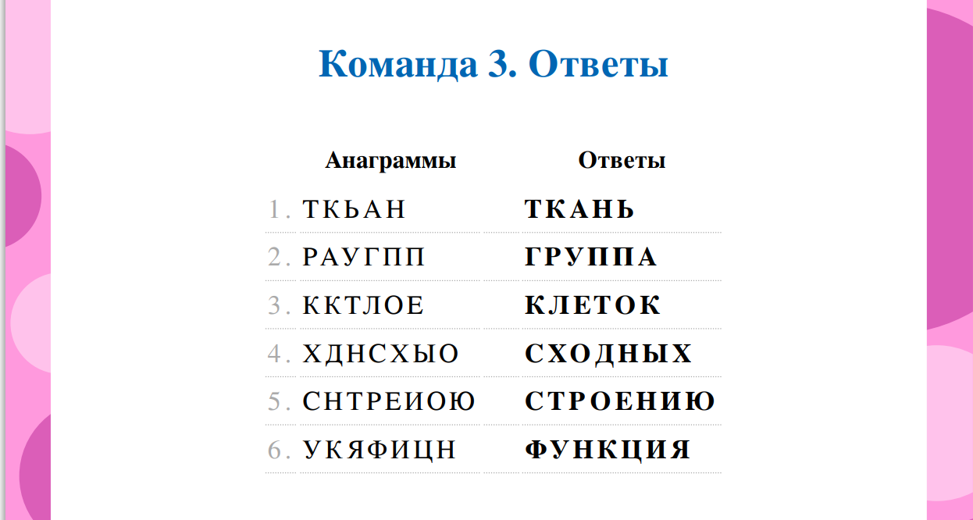
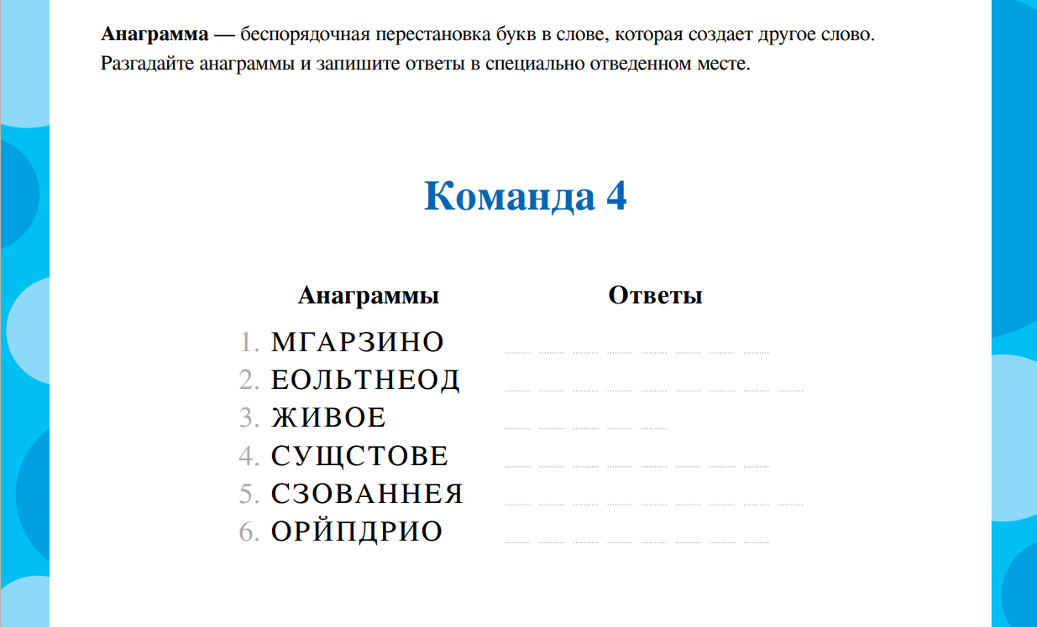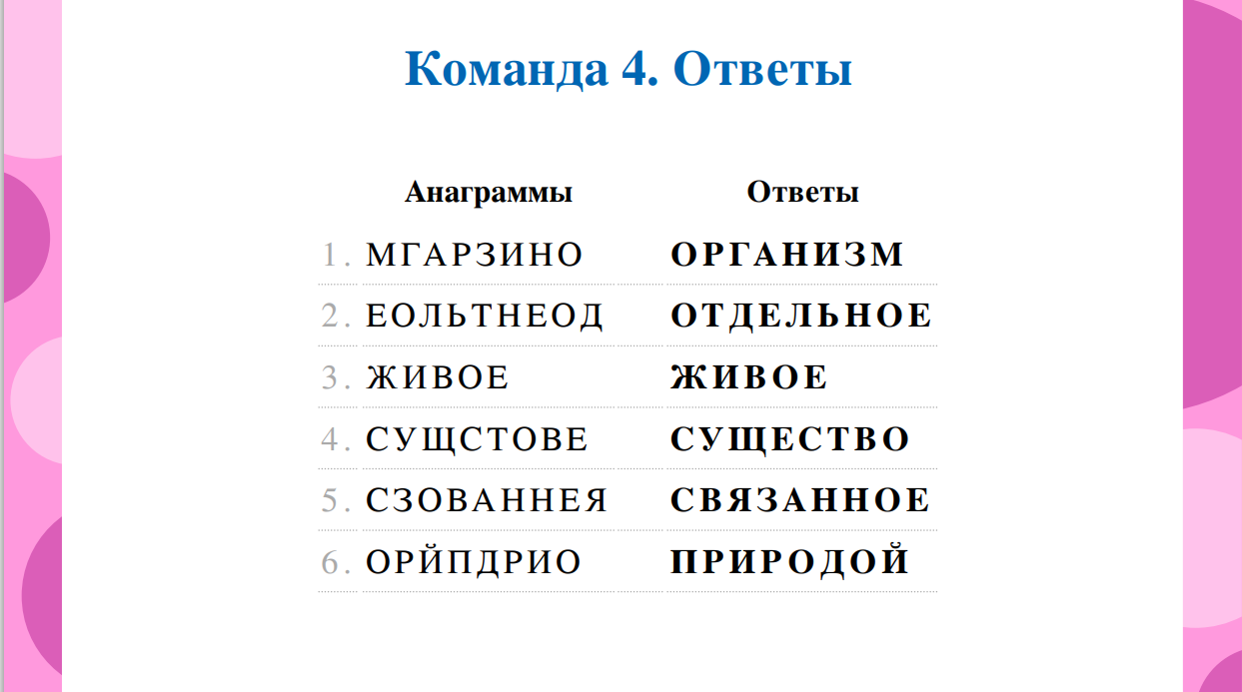

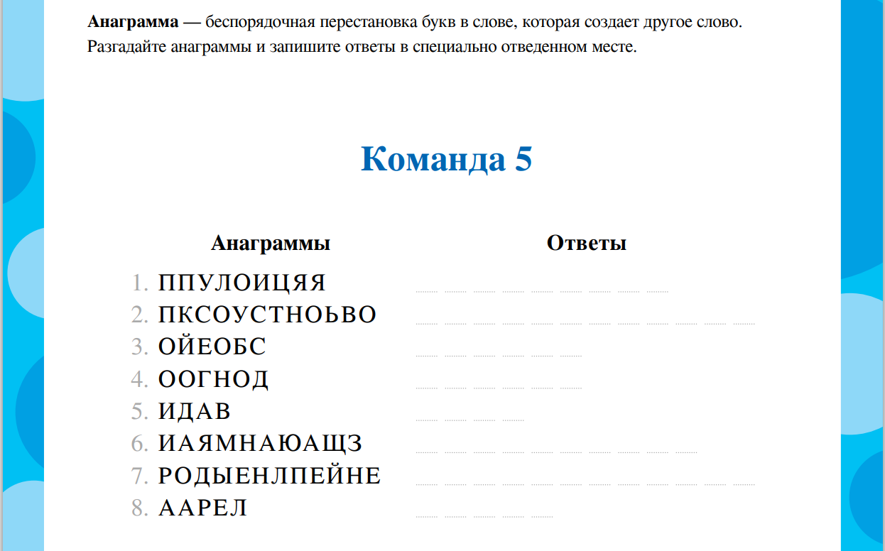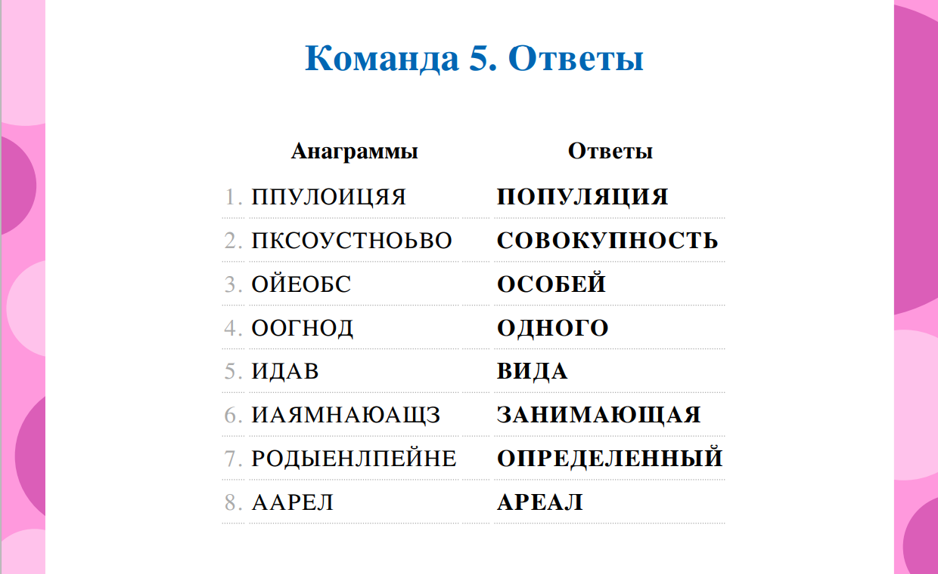
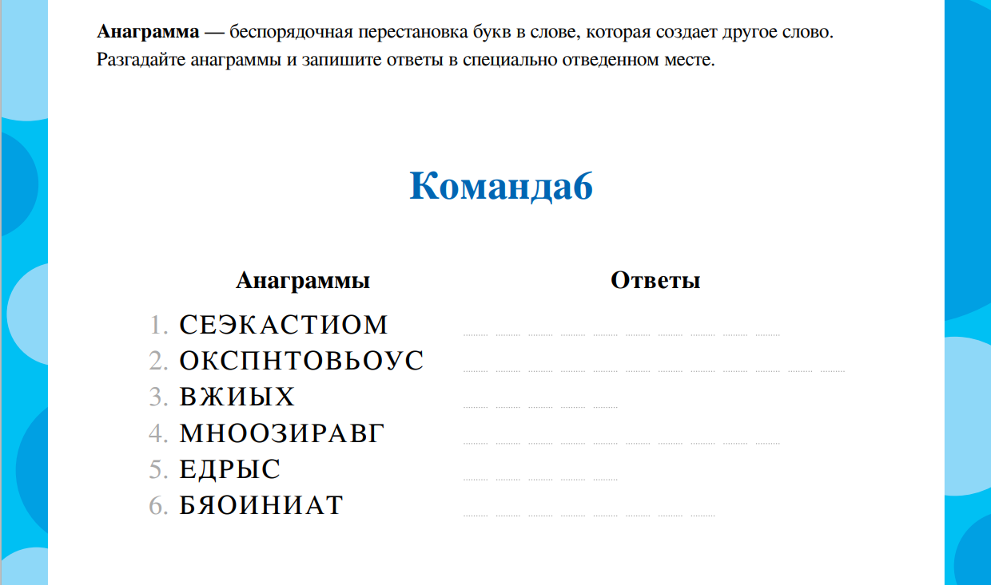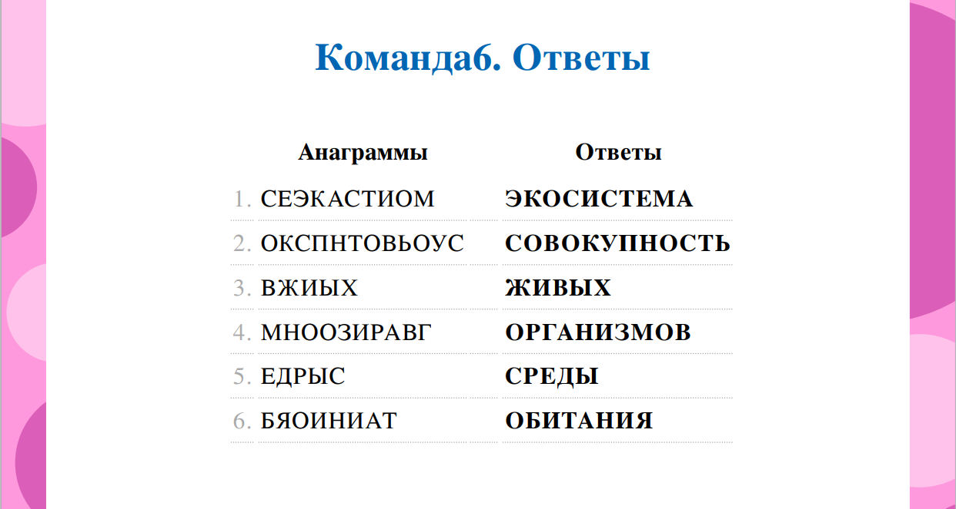
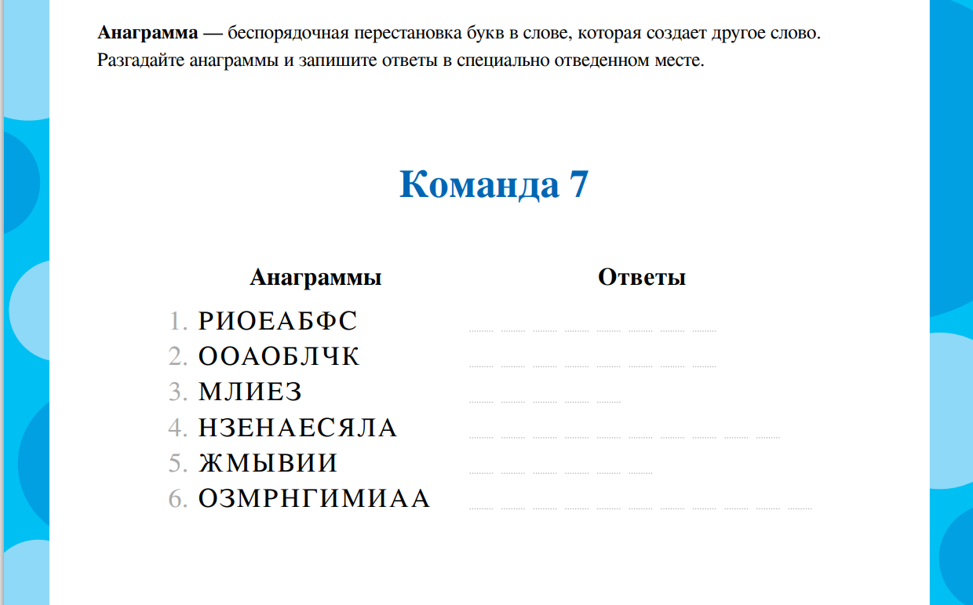 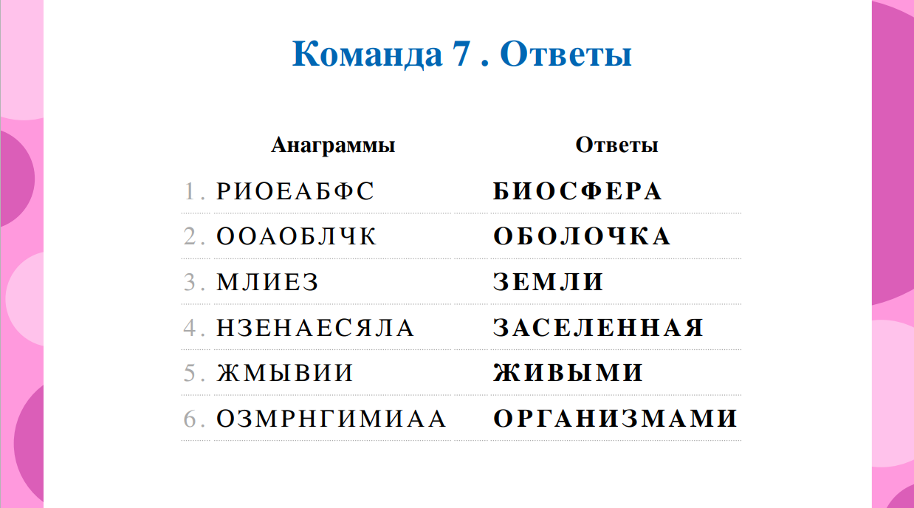
Приложение 3

